ГОСУДАРСТВЕННОЕ УЧРЕЖДЕНИЕ
ЛУГАНСКОЙ НАРОДНОЙ РЕСПУБЛИКИ
«ЛУГАНСКОЕ ОБРАЗОВАТЕЛЬНОЕ УЧРЕЖДЕНИЕ – СПЕЦИАЛИЗИРОВАННАЯ
ШКОЛА № 57 ИМЕНИ Г.С. ПЕТРОВА»

Конспект урока по окружающему миру в 3-Б классе
«Надёжная защита организма»
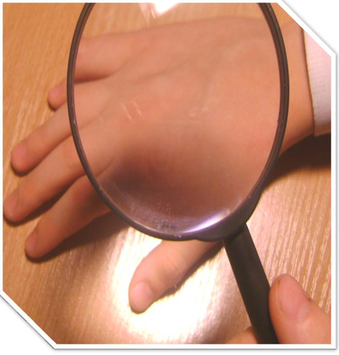

подготовила
Гречко-Мех Е.И.,
учитель начальных классов
высшей квалификационной категории

Луганск
10.12.2019 год

Тема: Надёжная защита организма
Цели:
- познакомить детей с понятием «кожа» и её функциями , выделить ее значение в приспособлении организма к окружающей среде; выполнить практическую работу по теме «Исследуем кожу»; познакомить с правилами гигиены и первой помощи при повреждениях кожи;
- развивать интеллектуальные и практические умения детей; формировать и развивать валеологические навыки, связанные с заботой о собственном здоровье;
- прививать любовь и заботу о собственном здоровье.

Тип урока: комбинированный урок

Оборудование: компьютер, презентация, иллюстрации, загадки, тесты, карточки с заданиями, лупы, зеркальца, листы с тестами, учебник А.А.Плешаков «Мир вокруг нас» 1часть стр.130-133.
Ход урока
- Организационный момент урока
Прозвенел звонок весёлый,
Он позвал нас на урок.
Чтоб природе другом стать,
Тайны все её узнать,
Все загадки разгадать,
Научитесь наблюдать,
Будем вместе развивать у себя внимательность,
А поможет всё узнать наша любознательность.
II. Проверка домашнего задания
- Минутка наблюдений
- Какой сейчас месяц?
- Какое место он занимает в календаре?
- Что вы можете рассказать о температуре воздуха вчера и сегодня?
- Какие явления вы наблюдали в неживой природе?
- Какие праздники он нам преподнесет?

- Фронтальный опрос:
-Какую роль играет в жизни человека каждый из органов чувств? Отвечать по плану.
План ответа:
- Название органа чувств;
- Его значение в нашей жизни;
- Гигиена органа чувств.
- Зачем человеку органы чувств? (Ответы детей)

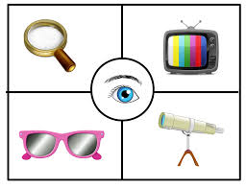
- Работа в парах, с картинками - отгадать загадку и определить о каком органе чувств идёт речь?
Каждый шорох, каждый звук,
Слышим даже сердце стук.
"Востро" держим,"на макушке",
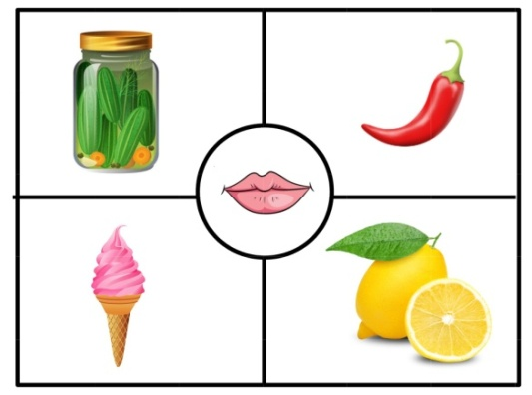
"Вешают лапшу?"-на?(Ушки).
Вкусы все я различаю,
"За зубами" я крепчаю.
В Киев -добрый проводник.
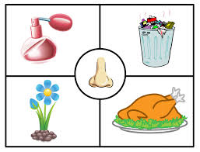
"Без костей",ведь я?-(Язык).
Различаем все цвета,
Видим всё,ох красота.
Пробивает нас "слеза",
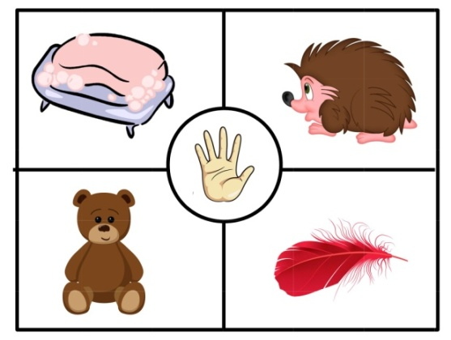
"В корень зрим",ведь мы?-(Глаза).
Запах,аромат,букет,
Обоняния секрет,
Всем раскрою,не вопрос,
Часть лица,дышу.я?-(Нос).

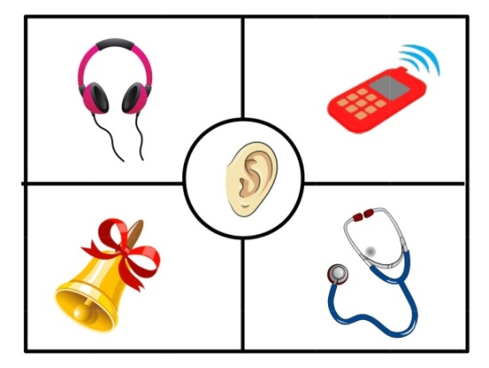
Холод чётко осязаю,
От жары предохраняю.
Вся в "мурашках",но от страха.
Я -"защитная рубаха". (Кожа)

- Объяснение смысла пословиц по теме «Органы чувств», подготовленных учениками. (5 вариантов)
Глаза - зеркало души. Береги нос в большой мороз. На вкус, на цвет товарища нет. У кого уши горят, про того и говорят. Человек Божий обшит кожей.

Подведём итог: для чего человеку нужны органы чувств? (Они позволяют воспринимать окружающий мир целиком, как он есть).

III. Мотивация учебной деятельности. Сообщение темы и задач урока.
- Метод «Мозговой штурм»
Я сейчас расскажу вам весёлую историю, которая поможет нам настроиться на рабочую волну.
Крокодилу задали вопрос:
-Что вы больше всего цените в жизни?
-Свою кожу, – ответил крокодил.
- А почему крокодил так ценит свою кожу? (Ответы детей)
- На предыдущем уроке мы узнали, что кожа является органом чувств, то есть несёт тактильную функцию.
-Все знают, что тело животных покрывает шерсть, или перья, или панцирь, или чешуя. А что мы видим на нашей коже? Как же она способна нас защитить? (Ответы детей)
- А вот какую работу выполняет наша кожа, зачем ухаживать за ней; что делать при повреждениях кожи, мы постараемся дать ответы на эти непростые вопросы.

IV. Первичное восприятие и осознание нового материала
- Практическая работа с лупой.
- Рассмотреть, потрогать и потянуть кожу.
- Приложить салфетку к носу и лбу и внимательно рассмотреть результат.
- Рассмотреть кожу через лупу. Определить значение маленьких отверстий.
Вывод о свойствах кожи ученики определяют самостоятельно
(упругость, мягкость, эластичность, выделение жира и пота)
- Чтение статьи в учебнике, с.130-131
- Беседа по содержанию
- Какую роль играют пот и жир, которые выделяет кожа?
- Давайте ещё раз повторим свойства кожи и постараемся определить значение кожи для организма человека:

V. Физкультминутка
Мы шагаем, мы шагаем,
Руки выше поднимаем,
голову не опускаем, дышим ровно, глубоко.
(ходьба на месте с подниманием рук)
Руки в стороны разводим
И покажем, как плывём.
(имитация плавательных движений)
Лодка по морю плывёт,
Покажи, кто как гребёт.
Отдохнули? Не устали?
Подышали, ровно встали.
Что ж, продолжим наш урок,
Всё должны успеть мы в срок.

VI. Продолжение работы по усвоению материала

- Как нужно ухаживать за кожей?
- Игра «Кроссворд»
1.И махровое, и гладкое бывает.  Кто помылся, тот о нем не забывает:  Взрослого, младенца  Вытрет... (полотенце) | 2.В нарядных обвертках лежат шоколадки,  Они несъедобны и вовсе не сладки.  Горьки, и пахучи, и грязь им не мила  Да это же, братцы, обычное….. (мыло)
3.От души натрёт меня,  Опасаюсь, как огня.  Тело в ванной моет ловко,  У неё во всём сноровка.  Ей меня ничуть не жалко,  Вот кусачая… (мочалка) | 6.Хоть на вид она не очень хороша  И немножечко похожа на ежа,  Очень любит перед тем, как лягу спать,  На зубах моих минутку поплясать. (щётка)
4.Плещет теплая волна,  Под волною белизна.  Отгадайте, вспомните,  Что за море в комнате? (ванна) | 7. Не тратя понапрасну слово,  Оно всегда сказать готово,  Идёт причёска или нет,  Костюма смотрится ли цвет,  Иль похудеть не помешает.  А что это, – кто угадает? (зеркало)
5.Как ты выглядишь красиво!  Симпатично, очень мило,  Аккуратная причёска –  Помогла тебе…(расчёска) | 8. Если руки наши в ваксе.  Если на нос сели кляксы,  Кто тогда нам первый друг,  Снимет грязь с лица и рук?  Без чего не сможет мама  Ни готовить, ни стирать,  Без чего, мы скажем прямо,  Человеку умирать…(вода)

 |  | ³м
 | ²м | о |  |  |  | ⁴в
 | ы | ч |  |  |  | а
 | л | а | ^{8.}в |  | ⁷з | н
¹п | о | л | о | т | е | н | ц | е
 |  | к | д |  | р | а
 |  | а | а |  | к |  |  | ^{6.}щ
 |  |  |  | ⁵р | а | с | ч | ё | с | к | а
 |  |  |  |  | л |  |  | т
 |  |  |  |  |  |  |  | к
 |  |  |  |  |  |  |  | а

5. Интересные факты о коже, которые вы не знали:
- Изначально человечество было темнокожим. И только примерно 50 000 лет назад при переселении в северные широты был снижен уровень пигмента меланина и кожа посветлела.
- Кожа регулирует температуру тела. В жару помимо выделения пота кровеносные сосуды расширяются, и тепло передается наружу непосредственно через кожу. В холод они наоборот сужаются.
- Самая тонкая кожа на ваших веках — она не достигает и 0,05 мм, а самая толстая на подошвах ног — ее толщина может доходить до 3 мм.
- Рисунок на подушечках пальцев — те самые отпечатки, которые есть у всех — служат для увеличения трения и надежного сцепления. Каждый из нас хоть немного Человек-паук.
- Рассказ учителя о проблемах кожи, её повреждениях и способах лечения.
VII. Физкультминутка для глаз
Проведём, друзья, сейчас
Упражнение для глаз.
Вправо, влево посмотрели,
Глазки все повеселели.
Снизу вверх и сверху вниз.
Ты, хрусталик, не сердись,
Посмотри на потолок,
Отыщи там уголок.

- Чтение статьи в учебнике, с. 132.
- Беседа по содержанию
- Что надо делать при небольших ранениях кожи?
- Что надо делать при ушибах кожи?
- Что надо делать при небольших ожогах кожи?
- Что надо делать при обморожении кожи?

- Вывод: каждый человек может сразу же оказать первую помощь пострадавшему, не дожидаясь приезда скорой помощи.

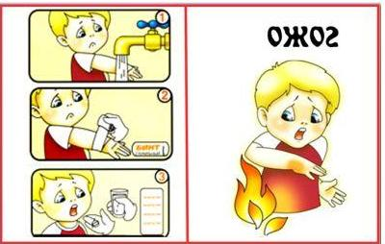
VII. Закрепление и осмысление знаний
1. Повторение правил первой помощи
- Давайте ещё раз повторим правила оказания первой помощи при повреждениях кожи.

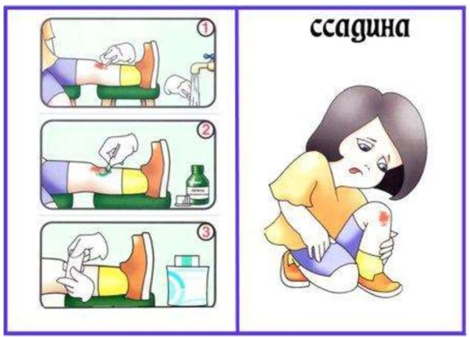
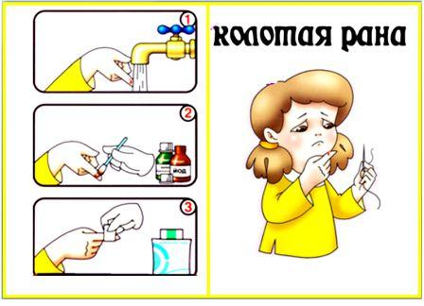
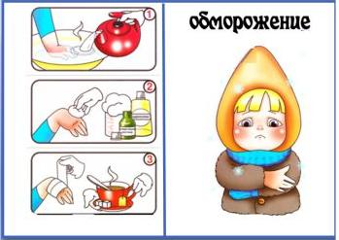

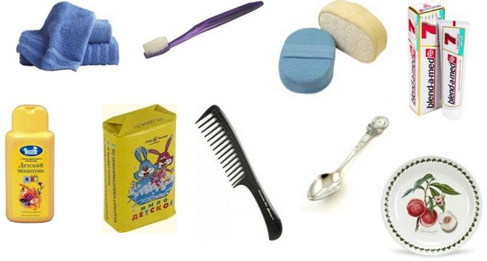
- Игра «Что лишнее?»
- Как, одним словом назвать все эти предметы? -
- Почему у каждого человека они должны быть личными?

VIII. Обобщение и систематизация знаний
- Давайте ответим на вопросы теста:
- Кожа – это...  - Важный орган человека  - Скелет человека  - Наружный покров тела человека | -Какие функции выполняет кожа?  - Защищает от ран и грязи  - Переваривает пищу  - Дышит  - Выделяет пот  - Очищает кровь
- Через что выделяется жир и пот в организме человека?  - Через поры кожи  - Через легкие  - Через кишечник | - Какую роль играет жир, выделяемый кожей?  - делает кожу мягкой и упругой  - делает кожу крепкой и сильной  - делает кожу ловкой и стройной

- Приём «Микрофон»
- Давайте подытожим наши знания и сформулируем правила ухода за кожей
(систематизируя ответы учеников, учитель составляет правила гигиены за кожей).
Правила гигиены за кожей
- Ежедневно умываться с мылом.
- Мыть тело горячей водой с мылом.
- Перед каждым приемом пищи надо мыть руки с мылом.
- Охранять кожу от ожогов, порезов, ушибов, обморожения.
- Нужно закаляться.
- Заниматься спортом.

IX. Итог урока
- Почему кожа не мешает человеку двигаться?
- Почему даже самая маленькая ранка опасна для организма человека?
- Почему бесценна наша кожа?

X. Домашнее задание
с.130 – 133, проверь себя по вопросам, запомни, как надо ухаживать за кожей, и выполняй эти правила

XI. Рефлексия
- Что вам сегодня понравилось?
- Что нового узнали?
- Что интересного расскажите родителям сегодня? (выслушиваются ответы детей).

